Анализ на достъпност до медицински центрове и аптеки



Изготвил: Тереза Трендафилова
Ръководител: Георги Пенков, Станимира Николова
Цел на проекта
Основната цел на разработения проект е изследване на достъпността до медицински центрове и аптеки от метростанциите в град София. Изследва се достъпността от метростанциите, защото метрото е един от най-достъпните транспорти. Има изградена инфраструктура за хора с ограничена двигателна способност, за незрящи хора, за родители с малки деца и т.н.

За проекта
При изготването на анализа на достъпността са използвани следните алгоритми: Service Area, Convex hull, Isochrone pedestrian. За визуализицията на получените резултати е използван приложния софтуер QGIS.

Данни, използвани в анализа
Данните за аптеките, бяха скрейпнати от Apify и бяха геокодирани. От общинското предприятие Софияплан, което отговаря за пространственото и стратегическо планиране на Столична община, бяха взети свободно достъпни данни за метростанциите и градоустройствените единици. Данните за медицинските центрове и за пешаходната мрежа са предоставени от ръководителите на този проект.

Анализ на достъпност до медицински центрове и аптеки
Първонначално бяха идентифицирани всички градоустройствени единици, които нямат достъп до медицински център. Следният код дава търсения резултат.
select ges.id as ge_id, ges.regname as ge_name, ges.geom as ge_geom
from public.gradoystroistveni_edinici_2021_sofpl ges
where not exists(
select 1 from med_centers_gmaps_2023 mcg2
where st_within(mcg2.geom, ges.geom)
);
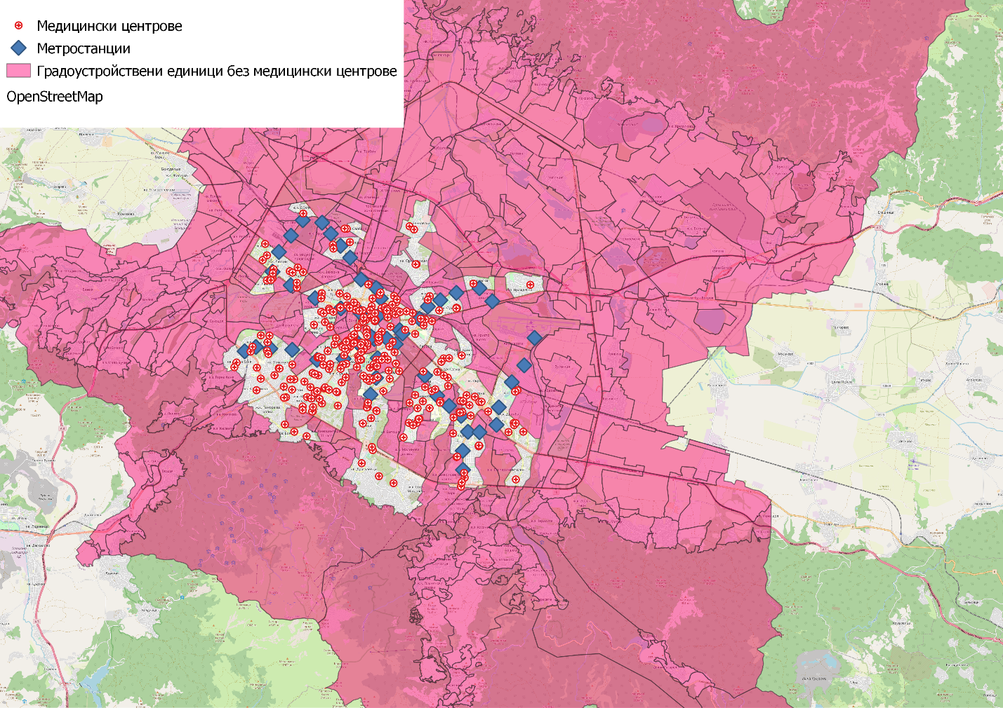
Фиг 1: Градоустройствени единици без медицински центрове
На Фиг 1 са визуализирани почти всички градоустройствени единици без медицински центрове. От общо 564 градоустройствени едници 461 са без достъп до медицински центрове. Това, което ясно може за да се забележи е че повечето медицински центрове са разположени в по-централните части на град София.
Аналогично, по същия начин и метод са локализарани и иднтифицирани градоустройствените единици без метростанции и без достъп до метро.

select ges.id as ge_id, ges.regname as ge_name, ges.geom as ge_geom
from public.gradoystroistveni_edinici_2021_sofpl ges
where not exists (
select 1 from gis_tereza.metro_spirki_point msp
where st_within (msp.geom, ges.geom)
);

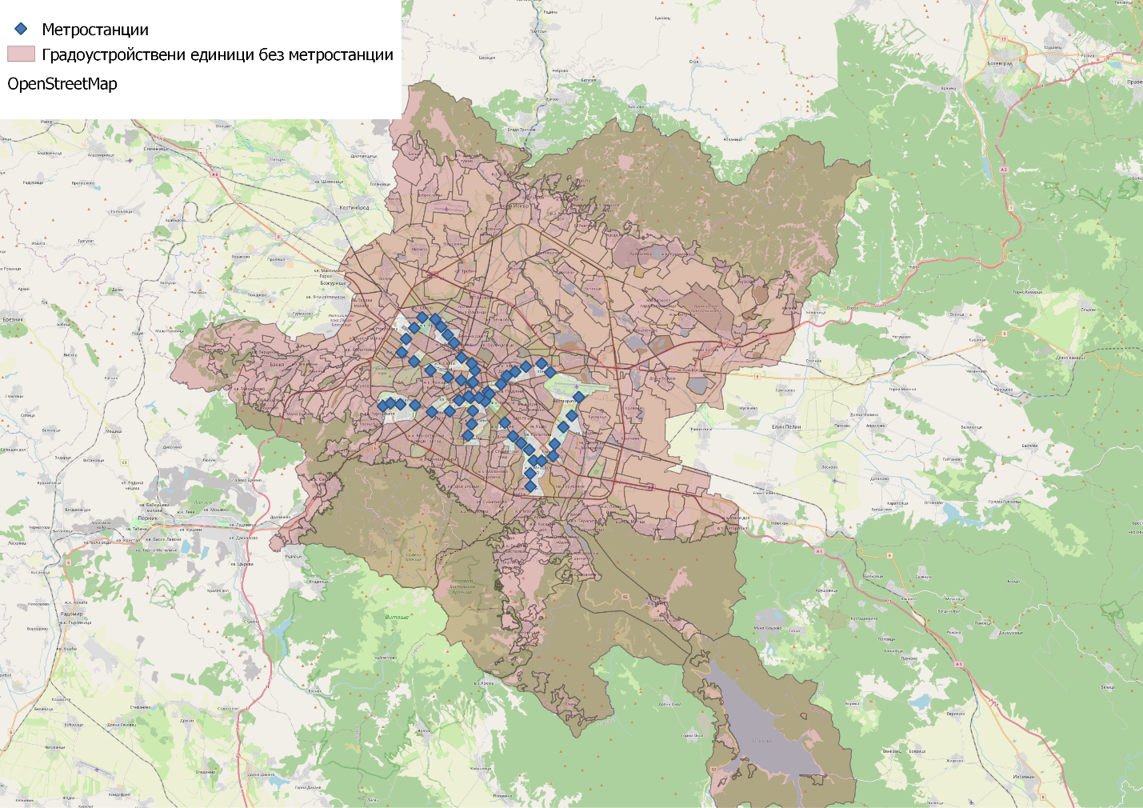
Фиг 2: Градоустройствени единици без достъп до метро
От Фиг 2 ясно се вижда, че огромен брой от градоустройствените единици нямат достъп до метростаниции. Общо 519 градоустройствени единици нямат достъп до метро. Ясно се вижда, че линиите на метрото обслужват централните части на София и по-големите столични квартали като Люлин, Младост, Дружба, Надежда и други.
Първа стъпка от изследването на достъпността до медицински центрове и аптеки от метростанциите е да бъде пресметната зона на обслужване (Service area) около всяка метростнация с дължина на пешаходната мрежа от 500 метра, 800 метра и 1100 метра. Използван е алгоритъмът Service Area от приложния софтуер QGIS. Резултати от прилагането на този алгоритъм са видими на Фиг 3.
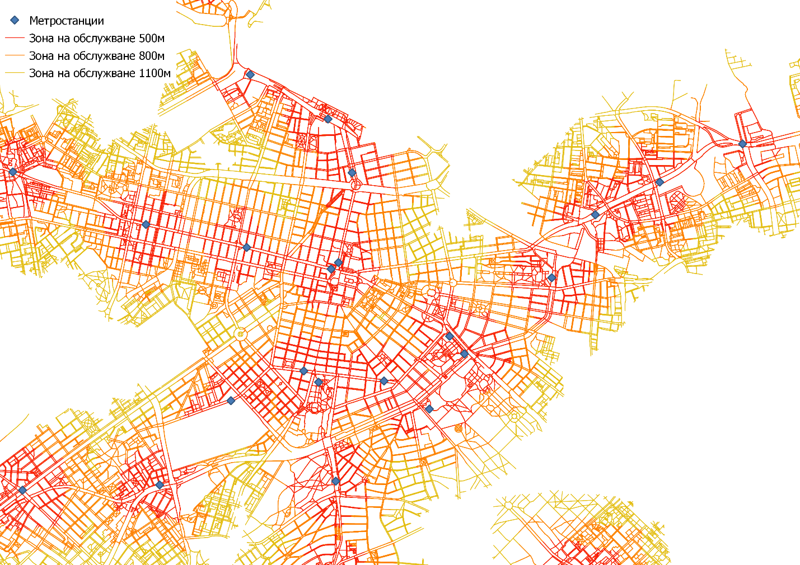
Фиг 3: Зони на обслужване около метростанциите в централните части на София

За получените зони на обслужване е приложен Convex hull с цел да бъде изчислент изпъкнал „корпус“ за всяка характеристика. Като резултата е минимална ограничаваща геометрия. На Фиг 4 може да видят резултати от Convex hull за метростаниции Сливница, Обеля, Ломско шосе, Бели Дунав и Надежда. В ограничаващата геометрия попадат зони, които не се обслужват от зоните на обслужване, които са пресметнати на първа стъпка от анализа.
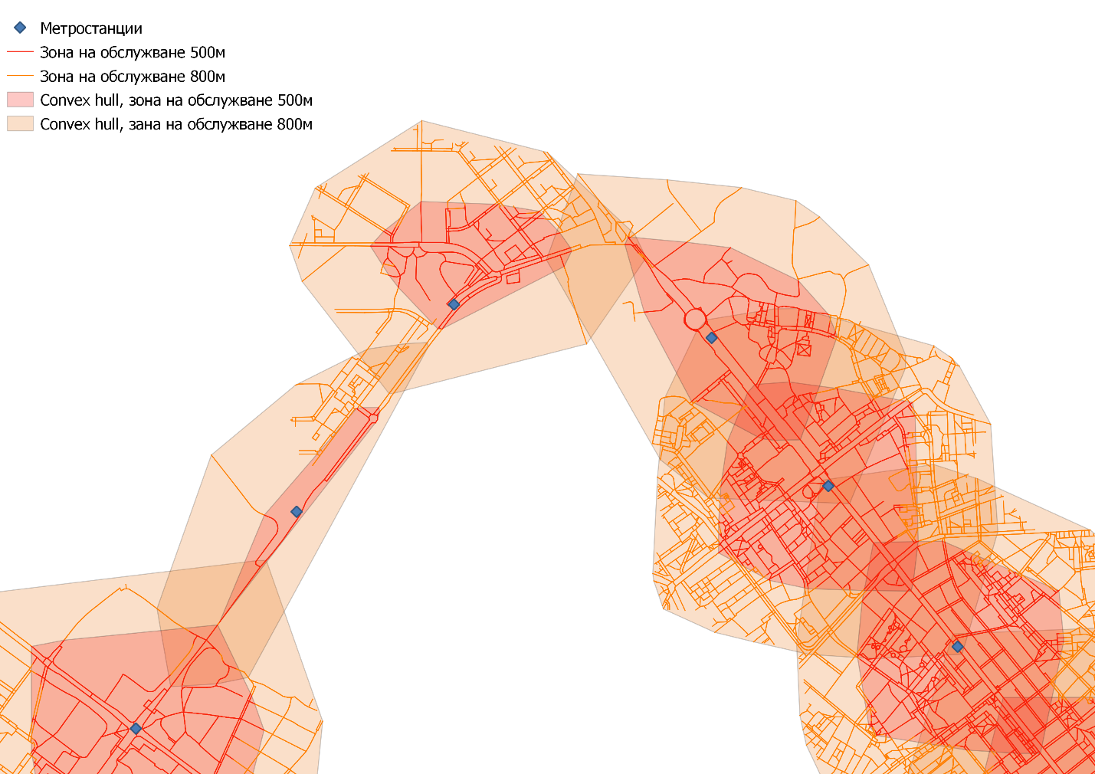
Фиг 4: Резултати от Convex hull за метростанции Сливница, Обеля, Ломско шосе, Бели Дунав, Надежда.
Очевидно, няма как да бъде направен подробен и точен анализ за достъпност с такава неточност на изчисленията. За по-точни изчисления и по-точен резултат е използван алгоритъма Isochrones Pedastrian, който може да бъде намерен в plugin-a Valhalla в QGIS. Isochrones Pedastrian изчислява изохрони на пешаходно разстояние в рамките на 10 минути ходене по пешаходната мрежа. Получените изохрони са категоризирани на базата на това с колко други различни изохрони се пресичат. На Фиг 5 е визуализиран крайният резултат. Това, което може да се забележи е че в централните части, а именно около метростанции Сердика I, Сердика II, Опълченска, НДК, Медицински университет и други един медицински център/ аптека може да бъде достъпен от няколко метростанции. Други метростанции, например като метростанция Летище София, нямат достъп до медицински център и аптека. Близостта на болница или център за спешна медицинска помощ са от изключително значение. Би било хубаво да има в близост такъв в случай на аварийна ситуация, възникнала на летище София. Това не може да се каже, за метростанция Централна гара, която се намира в близост до медицински центрове.
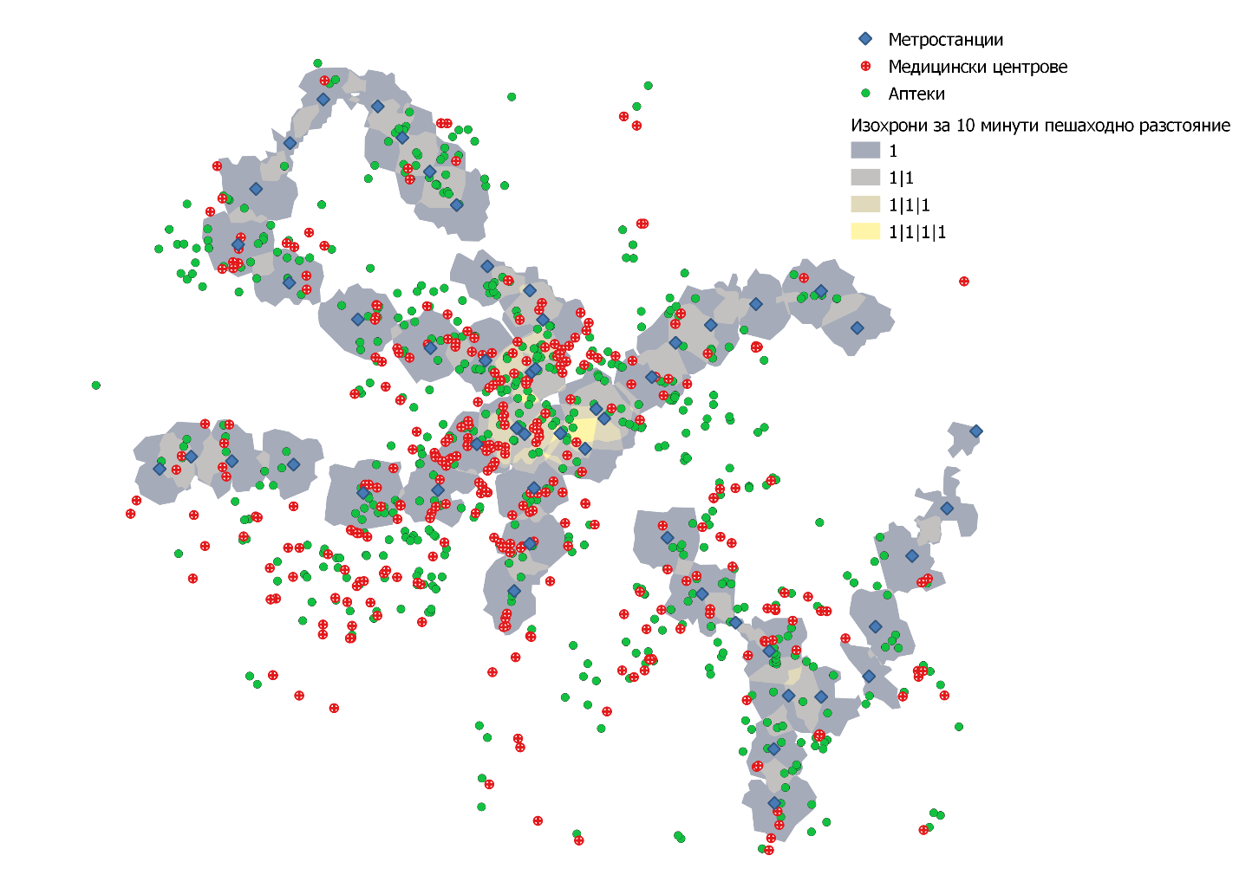
Фиг 5: Изохрони на пешаходна достъпност в рамките на 10 минути пеша от всяка метростанция.

Източници на информация
https://itsleeds.github.io/QGIS-intro/accessibility-analysis.html

